6月理论学习（王暑雅） 2024.6
【论文题目】 | 《巧用实验 丰盈学生学习体验》 作者：卢益青
【学习摘要】 | 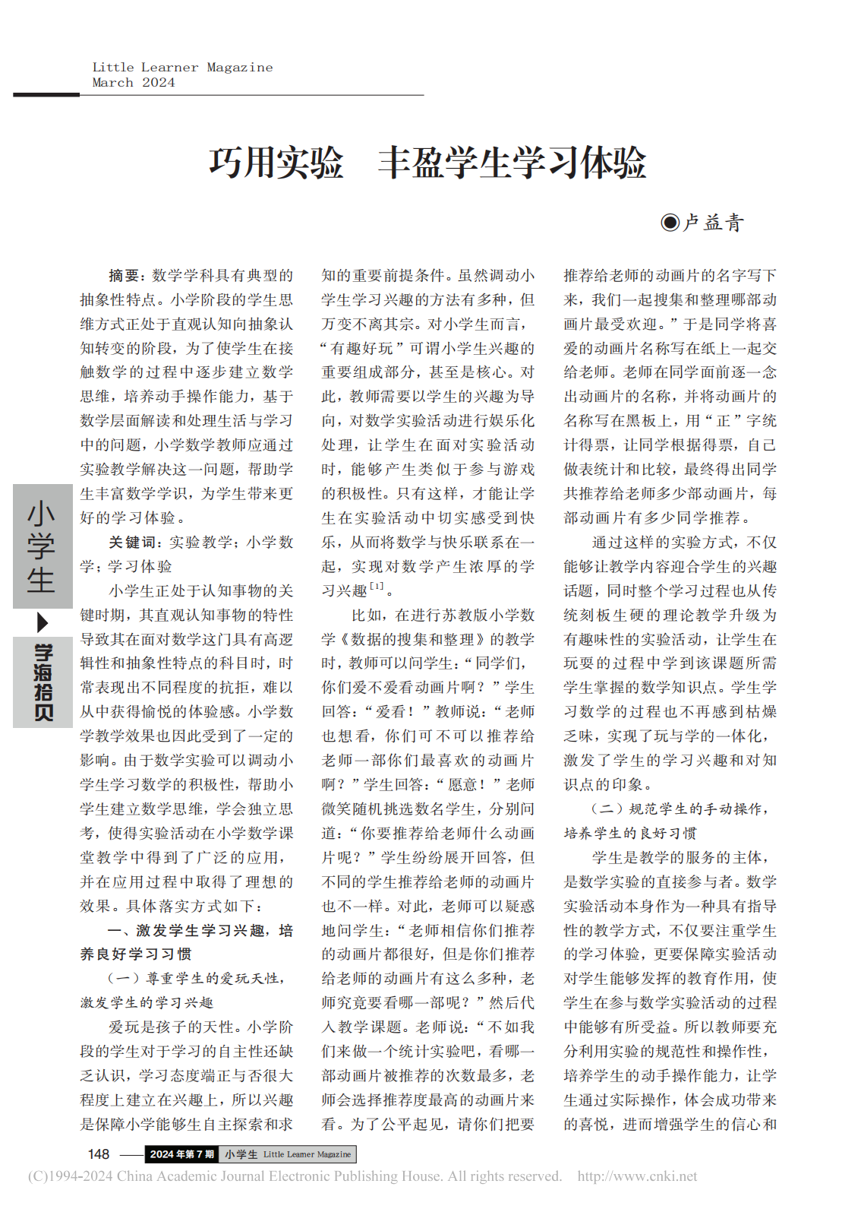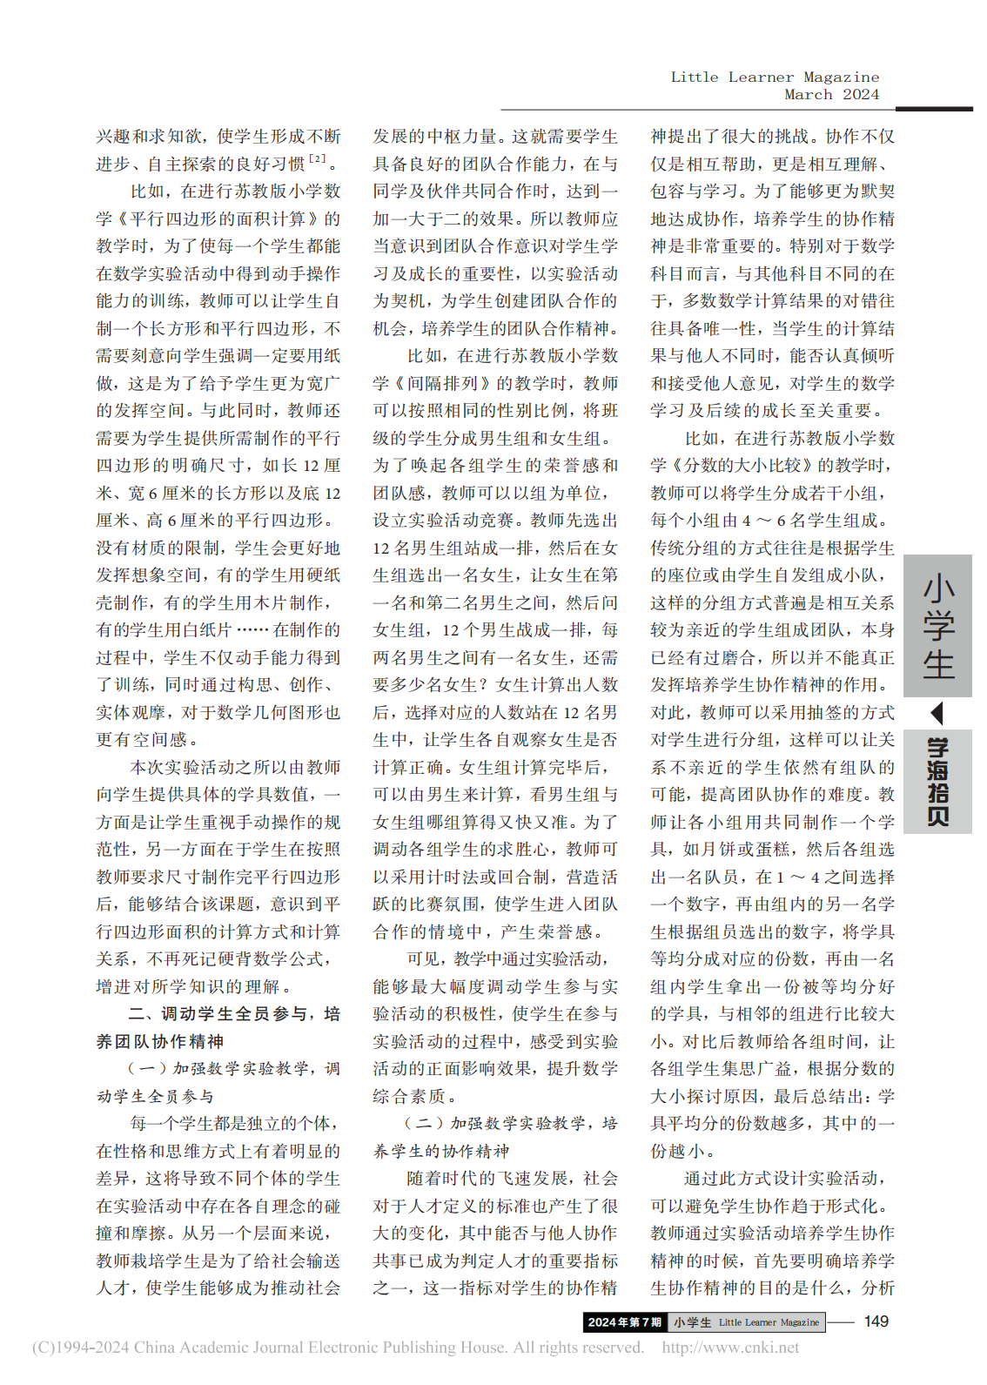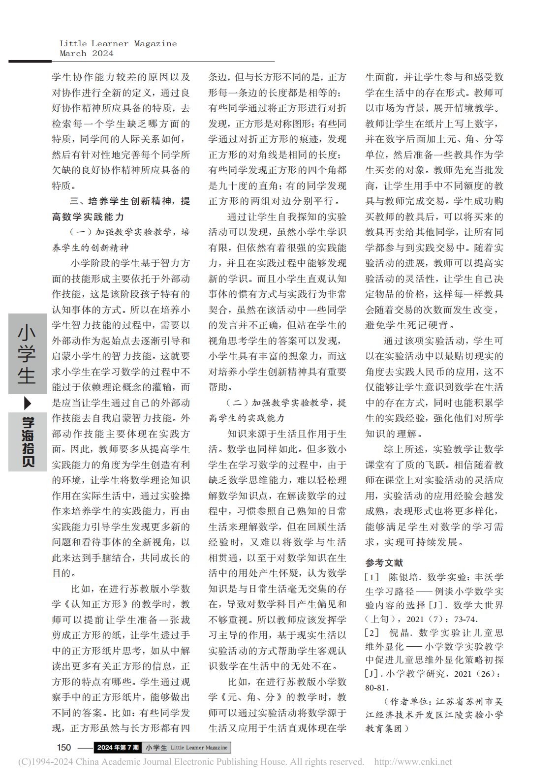
【学习反思】 | 巧妙利用实验活动，丰富和深化学生的学习体验  通过精心设计的实验，让学生在实践中学习和理解知识，提高学生的学习兴趣和学习效果  实验活动能够将抽象的理论知识具体化，使学生能够更直观地理解和掌握知识  同时，实验活动也能够培养学生的动手能力和实践能力，提高学生的创新意识和创新能力  通过实验活动，学生能够在实践中发现问题、解决问题，培养学生的解决问题的能力和思维方式  此外，实验活动也能够培养学生的团队合作意识和沟通能力，提高学生的综合素质  因此，巧妙利用实验活动，能够丰盈学生的学习体验，提高学生的学习效果和综合素质巧妙利用实验活动，不仅能够极大地丰富和深化学生的学习体验，还能够为他们提供一个真实、生动的学习环境。在这样的环境中，学生不再是被动地接受知识，而是主动地参与、探索和实践。  首先，实验活动能够帮助学生将抽象的理论知识与实际操作相结合。在实验中，学生可以直接观察和感受科学原理的运行机制，从而更深入地理解知识。这种直观的学习方式，不仅能够提高学生的学习兴趣，还能够加深他们对知识的记忆和理解。  其次，实验活动能够培养学生的动手能力和实践能力。在实验中，学生需要亲自动手操作，这不仅能够锻炼他们的动手能力，还能够培养他们的实践能力和解决问题的能力。通过实践，学生能够更好地掌握和应用所学知识，为将来的学习和工作打下坚实的基础。  此外，实验活动还能够培养学生的创新意识和创新能力。在实验中，学生需要不断尝试新的方法、探索新的思路，这能够激发他们的创新思维和创新能力。通过创新，学生能够发现新的科学原理、解决新的问题，为科学的发展和进步做出贡献。  最后，实验活动还能够培养学生的团队合作意识和沟通能力。在实验中，学生需要与他人合作、交流和讨论，这能够培养他们的团队合作精神和沟通能力。通过与他人的合作和交流，学生能够更好地理解他人的观点和想法，学会尊重他人、理解他人，为将来的社会交往和职业发展打下良好的基础。  综上所述，巧妙利用实验活动能够极大地丰富和深化学生的学习体验，提高他们的学习效果和综合素质。因此，我们应该重视实验活动在教学中的作用，为学生提供更多的实验机会和资源，让他们在实践中学习和成长。

